|  |  |
| --- | --- |
| *voenmeh* | МИНОБРНАУКИ РОССИИ  федеральное государственное бюджетное образовательное учреждение  высшего образования  **«Балтийский государственный технический университет «ВОЕНМЕХ» им. Д.Ф. Устинова»**  **(БГТУ «ВОЕНМЕХ» им. Д.Ф. Устинова»)** |
| БГТУ.СМК-Ф-4.2-К5-02 |

|  |  |  |  |  |
| --- | --- | --- | --- | --- |
| Факультет |  | А |  | Ракетно-космической техники |
|  |  | шифр |  | наименование |
| Кафедра |  | А1 |  | Ракетостроение |
|  |  | шифр |  | наименование |
| Дисциплина |  | Моделирование случайных процессов | | |

КУРСОВАЯ РАБОТА

на тему

|  |
| --- |
| Применение метода статистического моделирования |
| для решения задач моделирования естественных |
| процессов. Оптимизация пути |
|  |

|  |  |  |  |  |  |
| --- | --- | --- | --- | --- | --- |
| Выполнил студент группы | | | |  | А183 |
| Топольницкий А.А. | | | | | |
| Фамилия И.О. | | | | | |
| **РУКОВОДИТЕЛЬ** | | | | | |
| Савельев С.К. | |  |  | | |
| Фамилия И.О. Подпись | | | | | |
| Оценка |  | | | |  |
| «_____» |  | | | | 2020г. |

Санкт-Петербург

2020 г

**«Балтийский государственный технический университет «ВОЕНМЕХ» им. Д.Ф. Устинова»**

**(БГТУ «ВОЕНМЕХ» им. Д.Ф. Устинова»)**

УТВЕРЖДАЮ:

|  |  |  |  |
| --- | --- | --- | --- |
| Заведующий кафедрой | | | А1 |
|  |  | Бородавкин В.А. | |
| подпись |  | Фамилия И.О. | |

З А Д А Н И Е

|  |  |  |  |  |  |  |  |  |  |  |  |  |  |  |  |  |  |  |  |  |  |  |
| --- | --- | --- | --- | --- | --- | --- | --- | --- | --- | --- | --- | --- | --- | --- | --- | --- | --- | --- | --- | --- | --- | --- |
| на курсовой проект по дисциплине | | | | | | Моделирование случайных процессов | | | | | | | | | | | | | | | | |
| выполняемый в | | | | 5 | семестре | | | 2020___- | | | 2021___ | | уч. года | |  | | |  | | |
| студенту | | Топольницкому А.А. | | | | | | | | | | | | | | | | | | | | |
| группы | | А183 | факультета | | «А» Ракетно-космической техники | | | | | | | | | | | | | | | | | |
| 1 | Тема проекта | | Применение метода статистического моделирования для решения задач | | | | | | | | | | | | | | | | | | | |
|  | моделирования естественных процессов. Оптимизация пути | | | | | | | | | | | | | | | | | | | | | |
|  |  | | | | | | | | | | | | | | | | | | | | | |
| 2 | Дата выдачи задания | | | | | | | | | 19 октября | | |  | 2020_ г. | | |  | | |  | | |
| 3 | Сроки сдачи студентом оконченного проекта | | | | | | | | |  | | |  | 20___ г. | | |  | | |  | | |
| 4 | Техническое задание | | | | | | | | | 19 октября | | |  | 2020 г. | | |  | | |  | | |
|  | Исходная технико-экономическая информация к проекту | | | | | | | | | | | | | | | | | | | | | |
|  | Вариант 23. Задача 8, вариант 2. Оптимизация пути | | | | | | | | | | | | | | | | | | | | | |
|  | Литература: | | | | | | | | | | | | | | | | | | | | | |
|  | 1. Моделирование: лаб. практикум/ Л.Н. Бызов, С.К. Савельев; Балт. гос. техн. ун-т. – СПб., 2009. – 41 с. | | | | | | | | | | | | | | | | | | | | | |
|  | 2. Применение стохастического моделирования для решения инженерных задач: учеб. пособие / Л.Н. Бызов, | | | | | | | | | | | | | | | | | | | | | |
|  | С.К. Савельев, М.М. Степанов; Балт. гос. техн. ун-т. – СПб., 2008. – 114 с. | | | | | | | | | | | | | | | | | | | | | |
|  |  | | | | | | | | | | | | | | | | | | | | | |
| 5 | Состав и объем проекта | | | | | | | |  | | | |  |  | | |  | | |  | | |
|  | 5.1 | Чертежи, схемы, диаграммы: | | | | |  | | | | | | | | | | | | | | | |
|  |  |  | | | | | | | | | | | | | | | | | | | | |
|  |  |  | | | | | | | | | | | | | | | | | | | | |
|  |  |  | | | | | | | | | | | | | | | | | | | | |
|  | 5.2 | Программа расчетов на ЭВМ | | | | | PTC Mathcad Prime 4.0 | | | | | | | | | | | | | | | |
|  |  |  | | | | | | | | | | | | | | | | | | | | |
|  |  |  | | | | | | | | | | | | | | | | | | | | |
|  | 5.3 | Расчетно-пояснительная записка к проекту на | | | | | | | | | |  | стр. | | |  | | |  | | |
| 6 | Календарный план выполнения курсового проекта | | | | | | | | | | | | | | | | | | | | | |
|  |  | | | | | | | | | | | | | | | | | | | | | |

|  |  |  |  |
| --- | --- | --- | --- |
| Этап | Краткое содержание | Срок выполнения | |
| по плану | фактически |
| 1. | Рассмотрение первого и второго маршрутов |  |  |
| 2. | Построение графиков и проверка значимости |  |  |
| 3. | Оформление КР |  |  |
| 4. | Защита КР |  |  |
|  |  |  |  |
|  |  |  |  |
|  |  |  |  |
|  |  |  |  |

|  |  |  |  |  |
| --- | --- | --- | --- | --- |
| 7 | Дополнительные указания по проектированию | | |  |
|  |  | | | |
|  |  | | | |
|  |  | | | |
| 8 | Отзыв руководителя |  | | |
|  |  | | | |
|  |  | | | |
|  |  | | | |
|  |  | | | |
| 9 | Общая оценка о работе студента | |  | |
|  |  | | | |
|  |  | | | |
|  |  | | | |
|  |  | | | |

Студент ___________________ Топольницкий А.А.

подпись ФИО

дата

Руководитель ________________ Савельев С. К. .

подпись ФИО

дата

**РЕФЕРАТ**

Курсовая работы по дисциплине «Моделирование случайных процессов» по теме «Применение метода статистического моделирования для решения задач моделирования естественных процессов. Оптимизация пути».

Цель работы – рассмотреть два пути от БГТУ до метро, построить функции распределения времени достижения метро для обоих случаев, проверить гипотезу о значимости различия этих времен.

Работа состоит из 17 страниц печатного текста. Включает в себя 12 рисунков, 4 источника литературы.

Ключевые слова: моделирование, модель, оптимизация пути.

СОДЕРЖАНИЕ

ВВЕДЕНИЕ 6

1 Постановка задачи и начальные условия 7

2 Результаты расчёта с помощью Mathcad 10

ЗАКЛЮЧЕНИЕ 15

Список литературы 16

Приложение 17

# ВВЕДЕНИЕ

Под моделирование понимается воспроизведение одного предмета (явления, системы) посредством другого, в чём-то аналогичного ему. Иначе, моделирование – это способ, приём познания, позволяющий посредством одной системы воспроизвести другую, более сложную систему, являющуюся объектом исследования. Модель – это система, воспроизводящая объект исследования. Модель является эффективным средством научного познания, применяется, когда исследуемый объект не может быть изучен непосредственно из-за его громоздкости, отдалённости, чрезмерно высоких или низких температур, давлений, токсичности и пр., а также в случаях, когда непосредственное изучение может привести к нарушению функций объекта или даже к его разрушению.

Время является важнейшей ценностью человеческой жизни, потому вопросы оптимизации тех или иных действий в современном мире всё чаще и чаще необходимо разрешать. Одной из таких задач является задача оптимизации пути от ВУЗа до дома, поскольку после занятий или работы большинству людей хочется поскорее оказаться дома. Поэтому необходимо сократить время пути до дома. Чтобы проверить, какой путь занимает меньше времени, нет необходимости с секундомером много раз ходить по каждому из маршрутов. Можно создать модель, написать код для программного вычисления, получить ответ на вопрос.

# Постановка задачи и начальные условия

Студенту БГТУ по завершении занятий отправляется домой на метро. Для этого нужно перейти 1-ую Красноармейскую и Московский проспект. При этом у него есть два варианта пути к метро:

1. Переход Красноармейской на углу с Московским;
2. Переход Красноармейской на углу с улицей Егорова.

Режимы работы светофором на ул. Егорова и Московском не синхронизированы. Светофоры на Московском – синхронизированы. Расстояние до метро определить любым доступным способом. Временные режимы работы светофоров установить по результатам наблюдения за их работой. Обязательное соблюдение ПДД. Возможны короткие перебежки со скоростью не выше 2.5 раза больше номинала.

Построить функции распределения времени достижения метро для обоих случаев и проверить гипотезу о значимости различия этих времен.

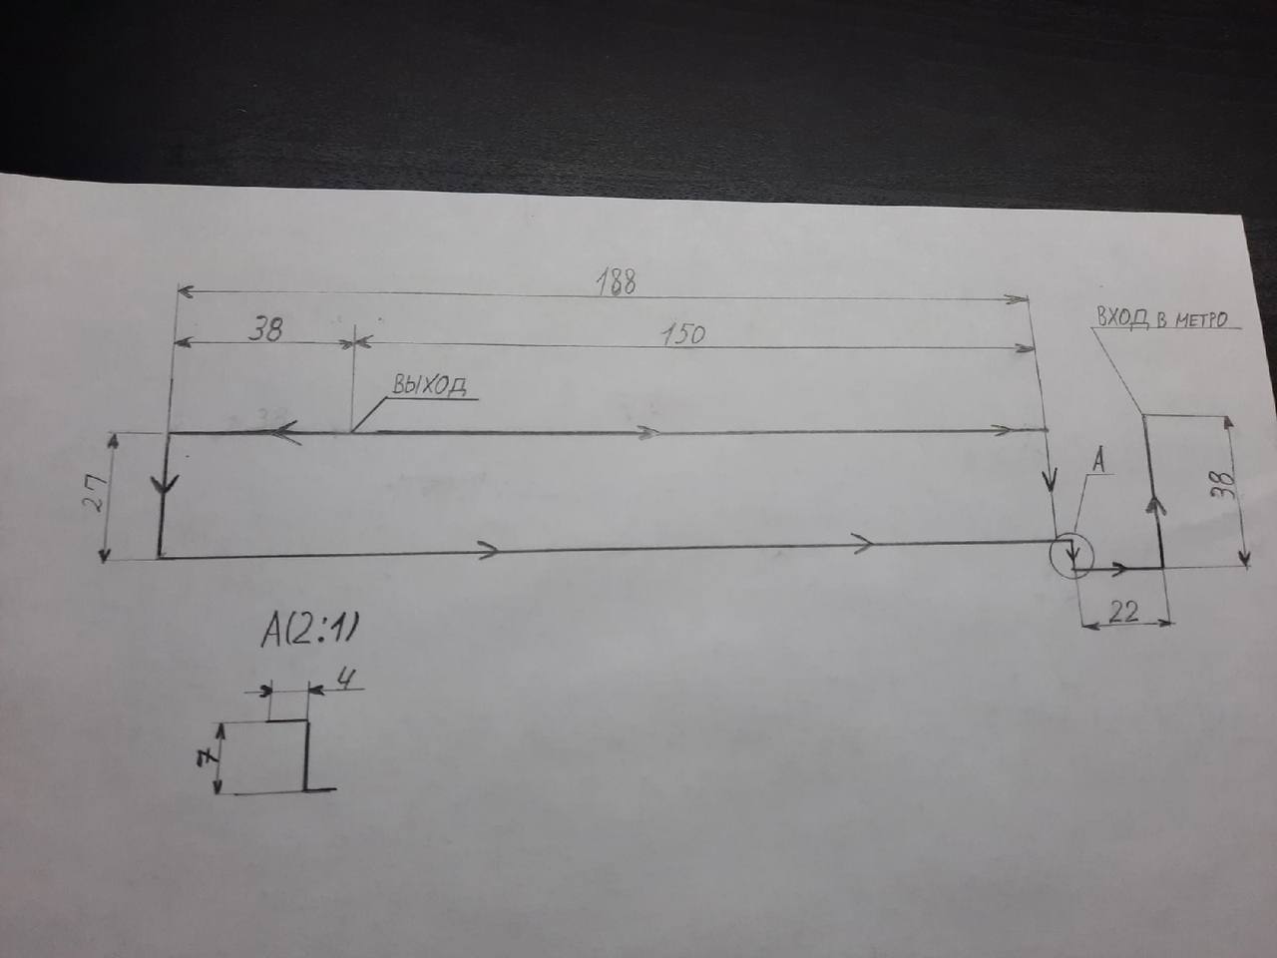Необходимые расстояния измерим с помощью «Google Карт». Режимы работы соответствующих светофором снимались методом наблюдения. Ниже на рисунке 1 представлены необходимые расстояния и оба маршрута.

Рисунок 1. 2 маршрута от ВУЗа до метро, стрелки налево от выхода - через угол с ул. Егорова; стрелки направо от выхода - через угол Московского проспекта

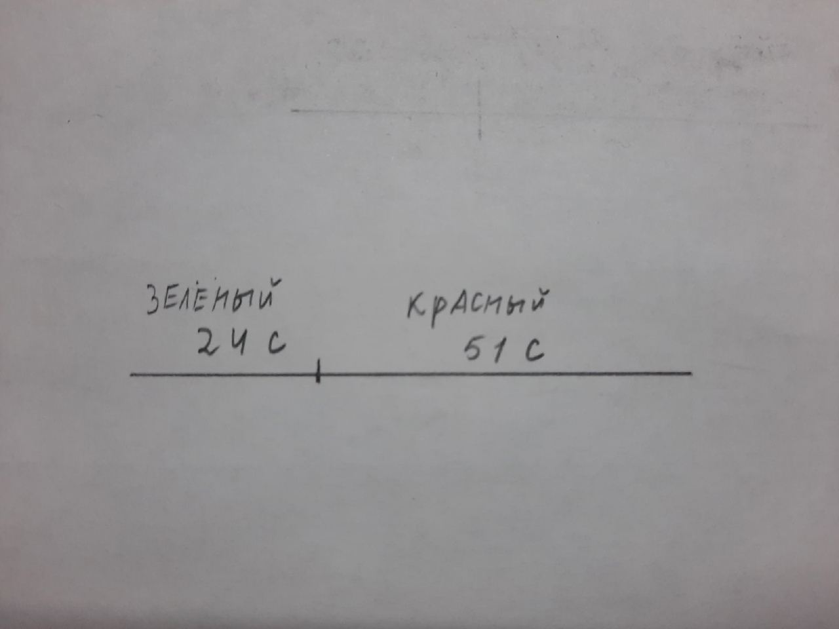

Рисунок 2. Режим работы светофора на углу ул. Егорова

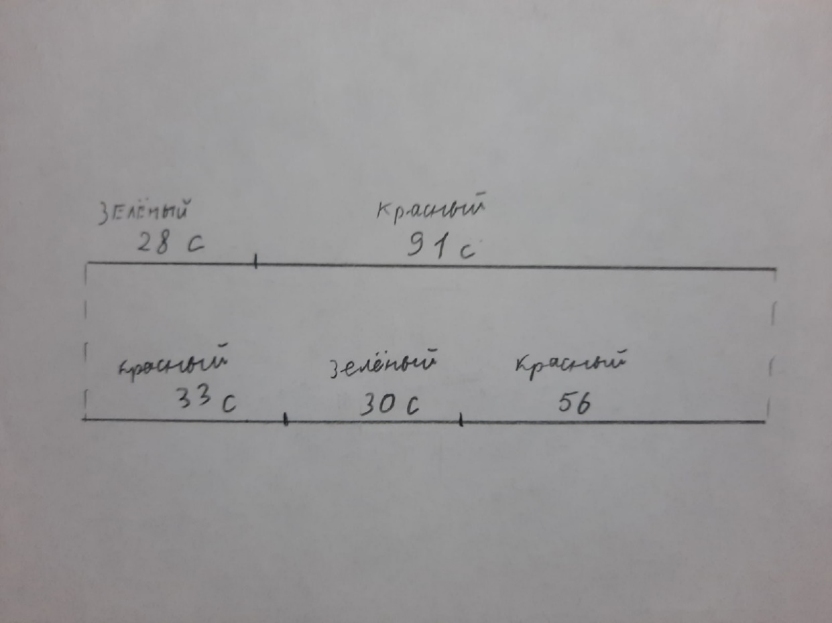

Рисунок 3. Режим работы светофором на углу Московского проспекта и через Московский проспект

По рисунку 2 ясен режим работы светофора на углу с улицей Егорова. Пусть цикл начинается с зелёного, тогда зелёный горит 24 секунды, красный 51 секунд, время полного цикла – 75 секунд. При этом данный светофор не синхронизирован со светофором через Московский проспект. Поскольку время подхода к светофору является случайной величиной, то при выборе данного пути общее время пути будет зависеть от двух случайных величин.

По рисунку 3 виден режим работы светофоров на углу Московского проспекта. Светофор через первую Красноармейскую горит 28 секунд зелёным, причём в это время светофор через Московский проспект горит красным. По истечении 28 секунд на первом светофоре начинает гореть красный, но в то же время на втором светофоре ещё 5 секунд горит красный. По прошествии этих дополнительных 5 секунд загорается зелёный, горит 30 секунд, загорается красный на 56 секунд, цикл светофора закончился. При выборе данного маршрута итоговое время пути зависит только от одной случайной величины – времени подхода к первому светофору.

Для составления выводов необходимо получить среднее значение времени для каждого пути, минимальное и максимальное время для каждого маршрута методом моделирования, при доверительной вероятности Р=0,95. Также необходимо понять, каким путём идти быстрее или показать, что нет разницы во времени для обоих путей.

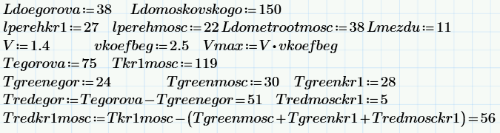ПДД нарушать нельзя. Значит, если студент подходит к переходу и видит, что осталось времени меньше, чем ему потребуется для перехода даже с учётом короткой перебежки по всему переходу, то он стоит и ждёт нового зелёного сигнала светофора. Также студент переходит только по пешеходному переходу, не срезает. В программе для расчёта необходимо также учесть, что между переходами на углу Московского и 1-ой Красноармейской нужно пройти 11 метров (на рисунке 1 это вынесенный элемент А). Последнее – студент может переходить с шага на бег (с V=1.4 м/с до Vmax=3.5 м/с) при переходах пешеходных переходов.

Рисунок 4. Исходные данные. В названиях переменных используются русские слова, написанные английскими буквами

# Результаты расчёта с помощью Mathcad

Аналитический расчёт:

Начнём с маршрута через угол улицы Егорова. *Минимальное время пути можно найти:*

* Время пути от выхода до перехода: ;
* Переход через 1-ую Красноармейскую: . В этом случае студент максимально быстро перебегает весь переход;
* Время пути между переходами: ;
* Переход через Московский проспект: . Cнова перебегает;
* Время пути до метро:
* Общее время пути:

*Максимальное время пути по этому маршруту:*

* Время пути от выхода до перехода: ;
* Переход через 1-ую Красноармейскую: В этом случае студент чуть-чуть опаздывает к светофору, чтобы его можно было перебежать, потому ждёт нового зелёного, переходит шагом;
* Время пути между переходами: ;
* Переход через Московский проспект: . Это случай, когда студент снова чуть-чуть не успел, чтобы перебежать, при этом он ждёт 56+33 секунд красного;
* Время пути до метро:
* Общее время пути:

Рассмотрим маршрут через угол Московского проспекта. *Минимальное время пути:*

* Время пути от выхода до перехода:
* Время перехода и через Красноармейскую и через Московский:
* Время пути до метро:
* Общее время пути:

*Максимальное время пути по данному маршруту:*

* Время пути от выхода до перехода:
* Время перехода через Красноармейскую:
* Оставшаяся часть: ;
* Общее время пути:

Теперь можно сравнить теоретические расчёты с значениями, полученными в программе. *Для маршрута через угол улицы Егорова:*

Tegorsr=288.912 sec; C помощью цикла был получен массив значений для значения времени пути. Были построены также функция распределения и диаграмма значений (рисунки 5 и 6).

Как видно по результатам и гистограмме, минимальное время пути составило примерно Tegormodmin=211 секунд, максимальное же не превышает Tegormodmax=380 секунд. Аналитическое минимальное значение практически совпало с моделируемым, а вот максимальное отличается на 5 секунд. Возможно, это вызвано погрешностями округления. Левая граница доверительного интервала при уровне доверия P=0.95 составляет Tegortmin=215.333, правая же Tegortmax=362.49 (рисунок 7).

*Для маршрута через угол Московского проспекта:*

Tmoscsr=273.237 sec. С помощью цикла был получен массив значений для значений времени пути. Были построены функция распределения и диаграмма значений (рисунки 8 и 9). По результатам расчёта минимальное время пути составило примерно Tmoscmodmin=213.737, рассчитанное теоретически же на 5 секунд меньше. Максимальное Tegormodmax=332.699, (дальше стр. 13)

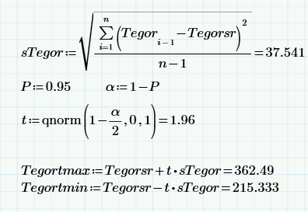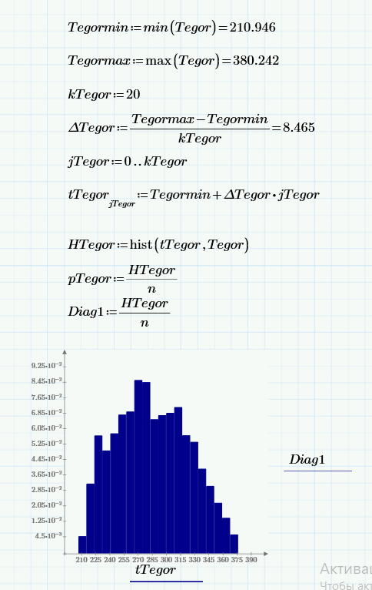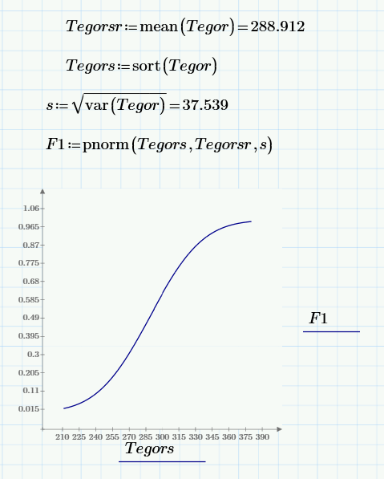

Рисунок 7. Границы доверительного интервала для времени пути для маршрута через угол ул. Егорова

Рисунок 6. Диаграмма значений времени пути для маршрута через угол ул. Егорова

Рисунок 5. Функция распределения для маршрута через угол ул. Егорова

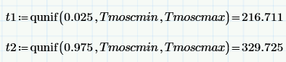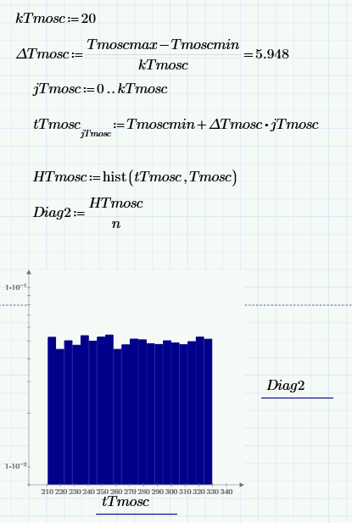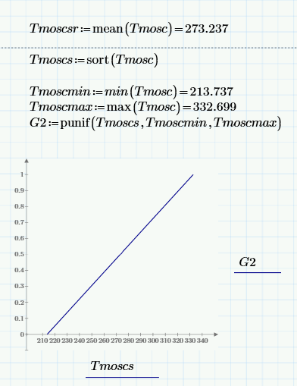рассчитанное же время вышло на 13 секунд меньше. Возможно, при аналитическом подсчёте был упущен небольшой участок, но в целом полученные значения как для минимального, так и для максимального практически полностью совпадают. В приложении приведён общий график плотностей (рисунок 12).

Рисунок 9. Диаграмма значений времени пути для маршрута через угол Московского проспекта

Рисунок 8. Функция распределения для маршрута через угол Московского проспекта

Рисунок 10. Границы доверительного интервала для пути через угол Московского проспекта

Теперь необходимо сравнить доверительные интервалы при одном уровне доверия Р=0.95. По рисунку 11 видно, что доверительный интервал для 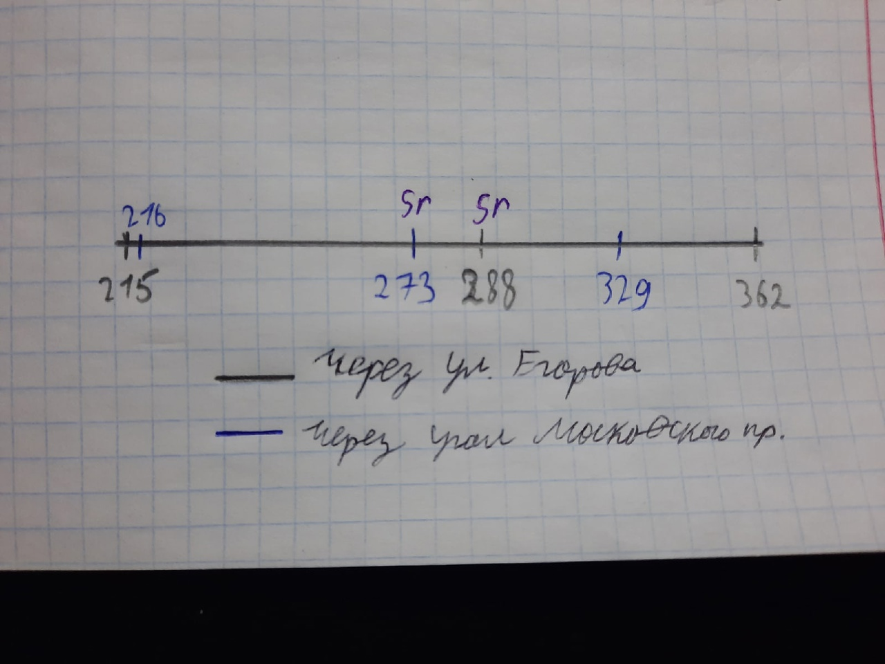времени пути через угол Московского проспекта полностью лежит в доверительном интервале для времени пути через угол улицы Егорова. Полагаю, что на основании этого можно сделать вывод, что нет особой разницы, каким путём быстрее и лучше идти, однако математическое ожидание для времени через угол Московского на 15 секунд меньше, как и максимальное время для данного пути на 33 секунды меньше, чем по пути через угол Егорова, поэтому можно сделать вывод, что всё же рациональнее и оптимальнее ходит через угол Московского проспекта.

Рисунок 11. Доверительные интервалы для двух времён

# ЗАКЛЮЧЕНИЕ

В ходе выполнения курсовой работы были выполнены расчёты теоретическим и программным способом для средних значений, минимальных и максимальных значений времени пути для двух маршрутов от БГТУ до входа в метро: через угол улицы Егора и через угол Московского проспекта. В результате оказалось, что всё же рациональней ходить по маршруту через угол Московского проспекта, поскольку для данного пути и среднее, и максимальное затраченное на путь время получилось меньше. В то же время в примерно 77% процентах случаев нет разницы, каким путём студент решает идти домой, поскольку один доверительный интервал полностью находится в другом.

# Список литературы

1. Моделирование: лаб. практикум/ Л.Н. Бызов, С.К. Савельев; Балт. гос. техн. ун-т. – СПб., 2009. – 41 с.;
2. Применение стохастического моделирования для решения инженерных задач: учеб. пособие / Л.Н. Бызов, С.К. Савельев, М.М. Степанов; Балт. гос. техн. ун-т. – СПб., 2008. – 114 с.;
3. И.М. Соболь. Численные методы Монте – Карло. М., Наука, 1973;
4. Конспект лекций по курсу «Моделирование случайных процессов».

# Приложение

Рисунок 12. Графики плотностей функций распределения для двух путей